第三节 会计机构和会计人员
一、会计机构
会计机构是指各单位办理会计事务的职能部门。
各单位应依据会计业务的需要，设置会计机构，或者在有关机构中设置会计人员并指定会计主管人员；不具备设置条件的，应当委托经批准从事会计代理记账业务的中介机构代理记账。
二、代理记账
（一）代理记账机构的审批
除会计师事务所以外的机构从事代理记账业务，应当经县级以上人民政府财政部门批准，并领取由财政部统一规定样式（不是统一印制）的代理记账许可证书。
会计师事务所及其分所可以依法从事代理记账业务。（不需特别审批手续）
（二）业务范围
代理记账机构可以接受委托办理以下业务：
1.根据委托人提供的原始凭证和其他相关资料，按照国家统一的会计制度的规定进行会计核算，包括审核原始凭证、填制记账凭证、登记会计账簿、编制财务会计报告等；（记账）
2.对外提供财务会计报告；（出报表）
3.向税务机关提供税务资料；（报税）
4.委托人委托的其他会计业务。
（三）委托人、代理记账机构及其从业人员的义务
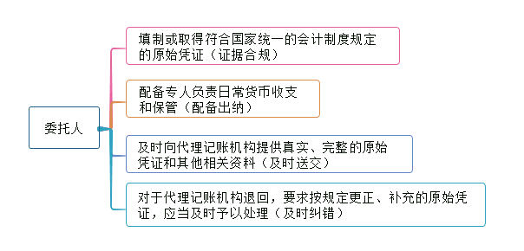
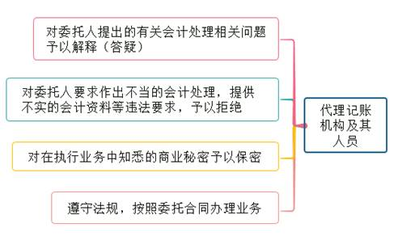

【例题·单选题】下列关于代理记账机构设立的表述中，正确的有（ ）。
A.设立代理记账机构，应当经县级以上人民政府财政部门批准，并领取由财政部统一印制的代理记账许可证书
B.设立代理记账机构，应当经县级以上人民政府财政部门批准，并领取由财政部统一规定样式的代理记账许可证书
C.设立除会计师事务所以外的代理记账机构，应当经县级以上人民政府财政部门批准，并领取由财政部统一印制的代理记账许可证书
D.设立除会计师事务所以外的代理记账机构，应当经县级以上人民政府财政部门批准，并领取由财政部统一规定样式的代理记账许可证书
【答案】D

三、会计岗位的设置
（一）会计岗位种类
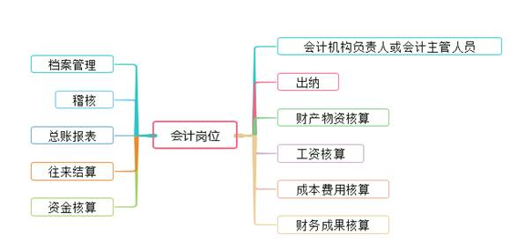
（二）设置要求
1.会计工作岗位可以一人一岗、一人多岗或者一岗多人。
2.出纳人员不得兼任稽核、会计档案保管和收入、支出、费用、债权债务账目的登记工作。
3.会计人员的工作岗位应当有计划的进行轮换。
4.档案管理部门的人员管理会计档案，不属于会计岗位。
注意：因有提供虚假财务会计报告，做假账，隐匿或故意销毁会计凭证、会计账簿、财务会计报告，贪污，挪用公款，职务侵占等与会计职务有关的违法行为被依法追究刑事责任的人员，不得再从事会计工作。
四、会计人员
（1）会计工作的禁入规定
1、因有提供虚假财务会计报告，做假账，隐匿或故意销毁会计凭证、会计账簿、财务会计报告，贪污，挪用公款，职务侵占等与会计职务有关的违法行为被依法追究刑事责任的人员，不得再从事会计工作。
2、因伪造、变造会计凭证、会计账簿，编制虚假财务会计报告。。。。。尚不构成犯罪的，5年内不得从事会计工作。
3、会计人员违反国家统一的会计制度的一般违法行为，情节严重的，5年内不得从事会计工作。
（2）会计专业职务与会计专业技术资格
1.会计专业职务
级别 | 会计专业职务
高级职务 | 正高级会计师、副高级会计师
中级职务 | 会计师
初级职务 | 助理会计师、会计员
区别：注册会计师（执业证书）和总会计师（行政职务）
- 会计专业技术资格
概念：指担任会计专业职务的任职资格。

级别 | 取得方式
初级资格 | 实行全国统一考试制度
中级资格 | 实行全国统一考试制度
高级资格 | 实行考试与评审相结合制度
- 专业职务和技术资格的关系

职务 | 满足条件
会计师 | 已取得中级会计资格并符合国家有关规定
助理会计师 | 已取得初级会计资格 | 大专毕业且担任会计员职务满2年
助理会计师 | 已取得初级会计资格 | 中专毕业担任会计员职务满4年
助理会计师 | 已取得初级会计资格 | 不具备规定学历的担任会计员职务满5年
会计员 | 不符合以上条件的会计人员
链接：会计岗位（会计机构负责人或会计主管人员）
担任单位会计机构负责人（会计主管人员）的，应当具备会计师以上专业技术职务资格或从事会计工作3年以上的经历。
（3）会计专业技术人员继续教育
1.参加人员
两类人员：国家机关、企业、事业单位以及社会团体等组织具有会计专业技术资格的人员，或不具有会计专业技术资格但从事会计工作的人员。
2.教育科目
（1）公需科目：包括法律法规、理论政策、职业道德、技术信息等基本知识。
（2）专业科目：包括会计专业技术人员从事会计工作应当掌握的财务会计、管理会计、财务管理、内部控制与风险管理、会计信息化、会计职业道德、财税金融、会计法律法规等相关专业知识。
3.开始时间及学习时长
（1）开始时间：具有会计专业技术资格的人员应当自取得会计专业技术资格的次年开始参加继续教育，并在规定时间内取得规定学分。不具有会计专业技术资格但从事会计工作的人员应当自从事会计工作的次年开始参加继续教育，并在规定时间内取得规定学分。
（2）学习时长：会计专业技术人员参加继续教育实行学分制管理，每年参加继续教育取得的学分不少于90学分。其中，专业科目一般不少于总学分的2/3。
注意（今年新增）：会计专业技术人员参加继续教育取得的学分，在全国范围内当年度有效，不得结转以后年度。
4.用人单位要求
用人单位应当建立本单位专业技术人员继续教育与使用、晋升相衔接的激励机制，把专业技术人员参加继续教育情况作为专业技术人员考核评价、岗位聘用的重要依据。
会计专业技术人员参加继续教育情况，应当作为聘任会计专业技术职务或者申报评定上一级资格的重要条件。（新增）
5.管理方式
对会计专业技术人员参加继续教育情况实行登记管理
（4）总会计师
1.级别：总会计师是主管本单位会计工作的行政领导，是单位行政领导成员，协助单位主要行政领导人工作，直接对单位主要行政领导人负责。
2.主要工作：总会计师组织领导本单位的财务管理、成本管理、预算管理、会计核算和会计监督等方面的工作、参与本单位重要经济问题的分析和决策。
3.设置：国有的和国有资产占控股地位的或者主导地位的大、中型（小型没有强制规定）企业必须设置总会计师，其他单位根据需要设置。
【例题1·多选题】2018年8月，某公司负责固定资产明细账登记的会计李某辞职，财务经理指定由出纳兼任李某的工作，并办理了交接手续，关于这一做法是否符合规定的下列表述中，正确的有（ ）。
A.不符合规定，设置会计工作岗位的基本原则是一人一岗
B.不符合规定，出纳人员不得兼管账目登记工作
C.符合规定，设置会计工作岗位在符合内部牵制制度下可以一人多岗
D.符合规定，出纳人员可以负责固定资产明细账的登记工作
【答案】CD
【例题2·多选题】下列各项中，属于出纳人员不得兼管的工作有（ ）。
A.稽核
B.会计档案保管
C.登记银行存款日记账
D.登记收入总账
【答案】ABD

（三）会计人员回避制度，国家机关、国有企业、事业单位任用会计人员应当实行回避制度。
（1）单位负责人的直系亲属不得担任本单位的会计机构负责人、会计主管人员；（如总经理的儿子）
（2）会计机构负责人、会计主管人员的直系亲属不得在本单位会计机构中担任出纳工作。（如财务总监的妻子）
【提示】直系亲属
夫妻关系、直系血亲关系（父母，子女）、三代以内旁系血亲（兄弟姐妹）以及配偶亲关系。
上下左右需要回避

【例题·多选题】甲公司是一家大型国有企业，2018年1月，公司总经理王某将自己同学刚刚大学毕业的侄女赵某（符合一般会计人员任职条件），招聘入该公司财务部担任出纳，并兼管会计档案工作。2018年12月，王某任命李某为该公司财务部经理，全面主持该公司财务部工作，下列表述中错误的有（ ）。
A.2018年1月甲公司王某任命同学的侄女赵某担任该公司出纳工作符合规定
B.2018年1月甲公司王某让同学的侄女赵某兼管会计档案工作符合规定
C.该公司违背了会计人员回避制度
D.2018年12月任命李某为该公司财务部经理符合规定
【答案】BC

五、会计工作交接
1.概念：会计工作交接，是指会计人员工作调动或因故离职时与接管人员办理交接手续的一种工作程序。
2.交接的目的：办理好会计工作交接，有利于分清移交人员和接管人员的责任，可以使会计工作前后衔接，保证会计工作顺利进行。
3.监交（找上级）：一般会计人员办理交接手续，由会计机构负责人（会计主管人员）监交；会计机构负责人（会计主管人员）办理交接手续，由单位负责人监交，必要时主管单位可以派人会同监交。
4.（2020新增）移交前必须及时做好以下工作：
（1）已经受理的经济业务尚未填制会计凭证的，应填制完毕。
（2）尚未登记完毕，应当登记完毕，并在最后一笔余额后加盖经办人员印章
（3）整理应该移交的各项资料，对未了事项写出书面材料
（4）编制移交清册
5.手续：移交人员在办理移交时，要按移交清册逐项移交；接替人员要逐项核对点收。交接完毕后，交接双方和监交人要在移交清册上签名或者盖章，并应在移交清册上注明相关信息。
6.移交后：接替人员应当继续使用移交的会计账簿，不得自行另立新账，以保持会计记录的连续性。移交人员对所移交的会计凭证、会计账簿、会计报表和其他有关资料的合法性、真实性承担法律责任。

【例题·单选题】2018年4月，甲公司财务人员调整：会计小刘调离会计工作岗位，离岗前与接替者小李在财务部长的监交下办理了会计工作交接手续。下列说法正确的为（ ）。
A.小刘与小李办理会计工作交接时还应该有公司人事部门派人参加监交
B.小刘与小李的会计工作交接不符合规定
C.小刘与小李的会计工作交接符合规定
D.小刘与小李办理会计工作交接时还应该有公司经理在场监交
【答案】C

【总结】
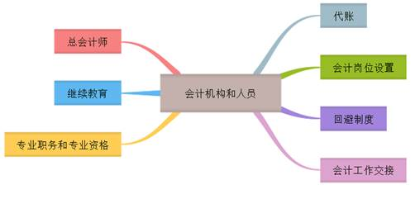
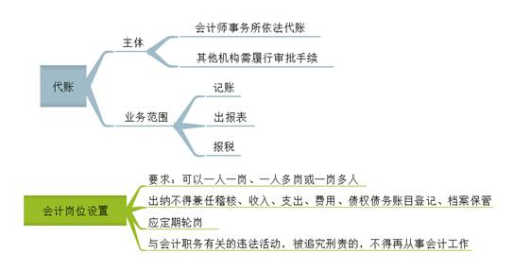
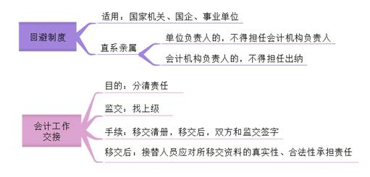
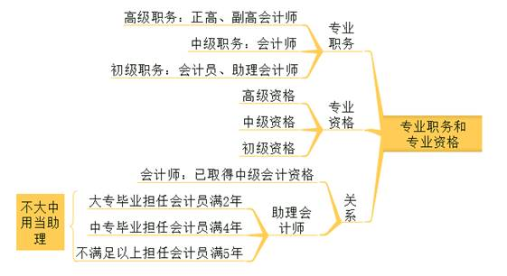
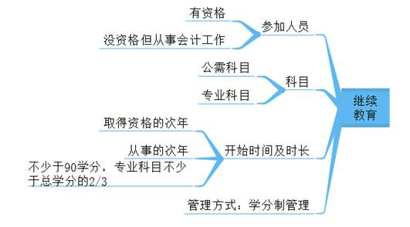
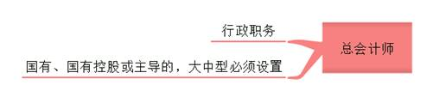
第四节 会计职业道德
一、会计职业道德
（一）会计职业道德的概念
会计职业道德是指在会计职业活动中应当遵循的、体现会计职业特征的、调整会计职业关系的职业行为准则和规范。
（二）会计法律与会计职业道德的联系和区别
1.会计法律制度与会计职业道德联系
会计职业道德与会计法律制度在内容上相互渗透、相互吸收；在作用上相互补充、相互协调。
会计职业道德是对会计法律制度的重要补充，会计法律制度是会计职业道德的最低要求。（精神层面高于行为层面）
2.会计法律制度与会计职业道德的区别
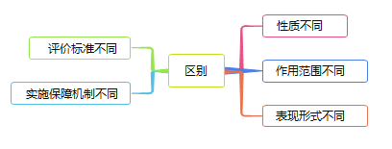
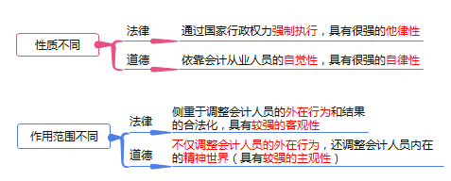
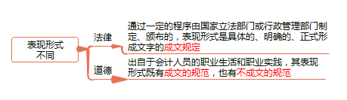
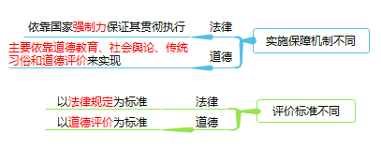
【例题1·多选题】下列关于会计职业道德和会计法律制度的说法中，正确的有（ ）。
A.两者在内容上相互渗透、相互吸收
B.作用上相互补充、相互协调
C.会计法律制度是对会计职业道德的重要补充
D.会计职业道德是会计法律制度的最低要求
【答案】AB
【例题2·单选题】下列关于会计职业道德表述中，正确的是（ ）。
A.会计职业道德是统治阶级国家意志的体现
B.会计职业道德依靠国家强制力保证其贯彻执行
C.会计职业道德不要求调整会计人员的外在行为
D.会计职业道德的表现形式既有成文的规范，也有不成文的规范
【答案】D

二、会计职业道德的主要内容
记忆提示：小白升迁记
做人的要求？诚实守信
上班的要求？爱岗敬业
当官的要求？廉洁自律
评理的要求？客观公正
做账的要求？坚持准则
学习的目的？提高技能
提高技能以后？参与管理
参与管理以后？更好的为公司服务（强化服务）
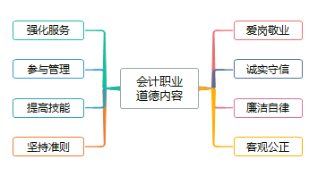
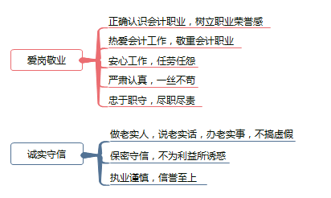
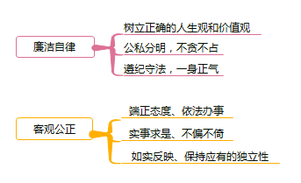
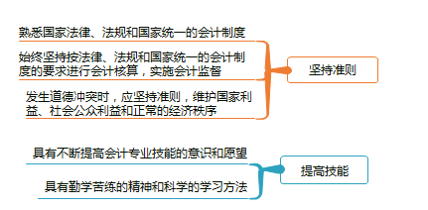
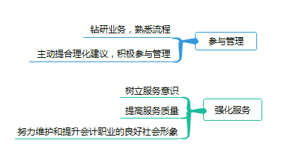
注意：
2018年4月19日，财政部发布了《关于加强会计人员诚信建设的指导意见》，明确了加强会计人员诚信建设的总体要求、增强会计人员诚信意识、加强会计人员信用档案建设、健全会计人员守信联合激励和失信联合惩戒机制以及强化组织实施等方面的内容。

【例题1·多选题】下列各项中，属于会计职业道德规范内容的有（ ）。
A.爱岗敬业
B.参与管理
C.提高技能
D.廉洁自律
【答案】ABCD
【例题2·单选题】中国现代会计学之父潘序伦先生倡导：“信以立志，信以守身，信以处事，信以待人，毋忘‘立信’，当必有成。”这句话体现的会计职业道德内容是（ ）。
A.坚持准则
B.客观公正
C.诚实守信
D.廉洁自律
【答案】C
【例题3·多选题】下列属于会计职业道德“客观公正”的基本要求的有（ ）。
A.依法律办事
B.实事求是
C.保持应有的独立性
D.遵纪守法、一身正气
【答案】ABC
【例题4·单选题】会计人员始终坚持按法律、法规和国家统一的会计制度的要求进行会计核算，实施会计监督，这是会计职业道德内容中（ ）的基本要求。
A.坚持准则
B.提高技能
C.参与管理
D.廉洁自律
【答案】A

【总结】
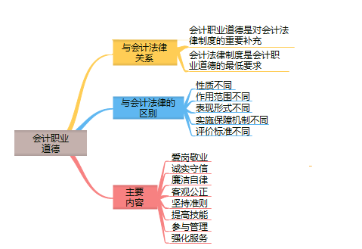

第五节 违反会计法律制度的法律责任
一、违反国家统一会计制度行为的法律责任
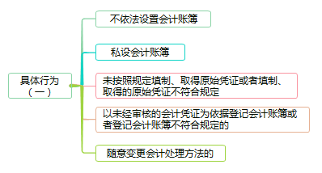
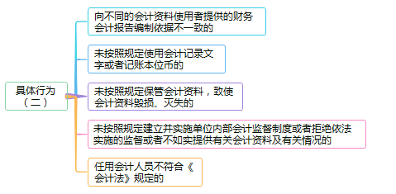
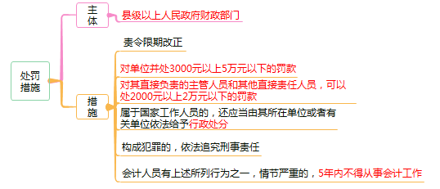
二、伪造和变造
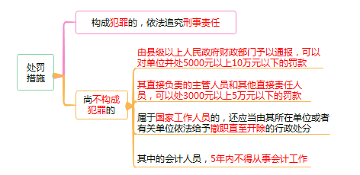
三、隐匿和故意销毁
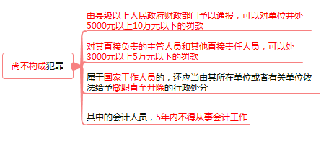
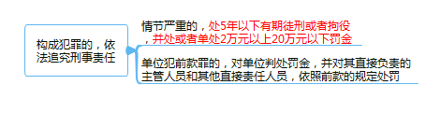
四、授意、指使、强令
主要行为：授意、指使、强令会计机构、会计人员及其他人员伪造、变造会计凭证、会计账簿，编制虚假财务会计报告或者隐匿、故意销毁依法应当保存的会计凭证、会计账簿、财务会计报告
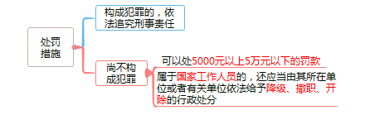
五、打击、报复
主要行为：单位负责人对依法履行职责、抵制违反《会计法》规定行为的会计人员以降级、撤职、调离工作岗位、解聘或者开除等方式实行打击报复
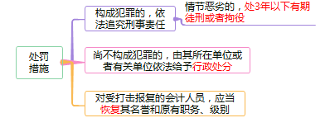

【总结（行政罚款）】
法律责任（单位） | 适用情况 | 法律责任（个人）
5000元以上10万元以下 | 伪造、变造会计凭证、会计账簿、编制虚假财务报告 | 3000元以上5万元以下
5000元以上10万元以下 | 隐匿或者故意销毁依法应当保存的会计凭证、会计账簿、财务会计报告 | 3000元以上5万元以下
3000元以上5万元以下 | 违反国家统一会计制度行为 | 2000元以上2万元以下
其中会计人员，5年内不得从事会计工作国家工作人员，应给与行政处分

【例题1·多选题】下列各项中，属于隐匿或者故意销毁依法应当保存的会计凭证、会计账簿、财务会计报告，情节严重的犯罪人员可能承担的法律责任有（ ）。
A.5年以下有期徒刑
B.2万元以上20万元以下罚金
C.拘役
D.2000元以上2万元以下的罚款
【答案】ABC

